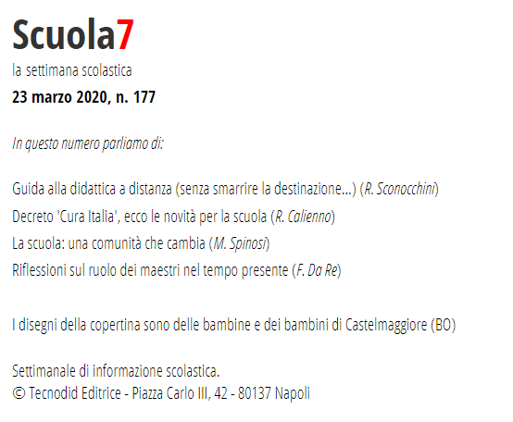
GUIDA ALLA DIDATTICA A DISTANZA (SENZA SMARRIRE LA DESTINAZIONE...)

Roberto Sconocchini

Fare comunità negli scenari digitali
La didattica a distanza non è la migliore modalità di mediazione educativa e didattica, in quanto nulla può sostituire il sistema di relazioni umane che si fonda su un rapporto in presenza tra docente e studente. Ma in una contingenza che nessuno tra noi ha precedentemente vissuto, non ne esiste una migliore.
Questo tanto per sgombrare il campo da equivoci senza senso, immersi come siamo nelle dispute accese sulle arene dei social network tra sostenitori delle pratiche di interazione tra docenti e studenti mediate dai nuovi linguaggi digitali e chi invece ritiene che si tratti solo di tempo perso e che in questa fase si debba soltanto confidare nell'autoapprendimento e... in una rapida conclusione dell'emergenza.
Mi schiero anch'io, apertamente, dalla parte di chi sta tentando di battere strade che prima non avrebbe mai immaginato di percorrere, tentando di recuperare quel senso di fare comunità, contrastando il senso di isolamento ed emarginazione di questo periodo, alla ricerca di scongiurare interruzioni nei percorsi di apprendimento, tutti fattori evocati dalla circolare ministeriale 388 del 17 marzo 2020.

Il senso dell’e-learning e la motivazione degli allievi
Come in ogni pratica didattica, anche nella modalità telematica la vera differenza la fa il "come". Di certo, non si può definire didattica a distanza assegnare compiti o pagine da studiare mediante registro elettronico. Come per la didattica in presenza, la modalità e-learning ha senso se il docente riesce a coinvolgere ogni studente in attività significative dal punto di vista dell’apprendimento, allargando l'orizzonte delle opzioni a tutte le opportunità disponibili in una contingenza come quella attuale: dai materiali progettati e costruiti digitalmente alla lettura di libri, all'ascolto di musica, alla visione di film ed altri programmi utili.
In un contesto di questo tipo, il docente può vestire i panni del regista, del "coach" e le video lezioni stesse, sia in modalità diretta che differita, possono trasformarsi, potenziate dal valore aggiunto della multimedialità, in opportunità per motivare i suoi ragazzi, per accendere o alimentare il loro interesse nei confronti di questo o quell'argomento, per raccontare anche un po' dell'entusiasmo con cui lui stesso ha affrontato l'esperienza dell'apprendimento fino a decidere di intraprendere questa professione. Che poi, a pensarci bene, dovrebbe essere l'unico senso che resta per attuare ancora modalità di trasmissione del sapere in maniera frontale.

Navigare nella mappa
La mappa che trovate in questo articolo fa riferimento agli "ingredienti" necessari per adottare la didattica a distanza e rappresenta una sorta di dispositivo navigatore tra strumenti, modalità, piattaforme e risorse didattiche. Ma prima di mettersi in viaggio occorre aver ben chiara quella che deve essere la destinazione e nel nostro caso tutte le strade portano alla meta della costruzione degli apprendimenti da parte degli studenti, che passa attraverso un processo di relazione, anche e soprattutto empatica, con i loro docenti, in grado di restituire un senso a quanto svolto in autonomia.
Immaginare di concentrare in una mappa tutto ciò che le tecnologie mettono a disposizione per la didattica a distanza è decisamente ambizioso e, per restituirne una rappresentazione grafica fruibile, non può che risultare parziale e incompleto. Subito dopo averla ultimata, mi sono venuti in mente molti altri strumenti e risrose, ma ho scelto volutamente di fermarmi per non rendere troppo complicato estrarre le informazioni necessarie e completare un itinerario di collegamento logico tra elementi.
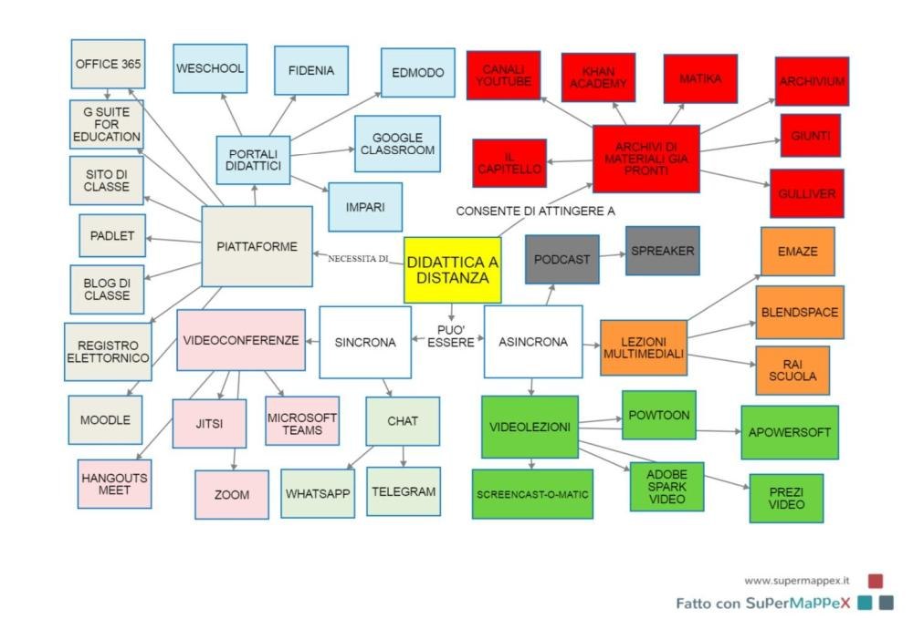
Partiamo da due condizioni fondamentali. Per attuare la modalità e-learning servono essenzialmente:
- una piattaforma su cui distribuire i contenuti e in grado di fornire il necessario per la didattica online (archivi, videoconferenze, classi virtuali ecc);
- materiali didattici che possono essere autoprodotti o già esistenti ed adattati alle specifiche necessità del contesto in cui devono essere utilizzati.
Poi ci sono le modalità diretta o indiretta, immediata o differita che possiamo utilizzare per comunicare e trasmettere i materiali didattici, una scelta molto spesso subordinata all'attivazione da parte delle singole scuole di contratti con operatori che garantiscono servizi di videoconferenza e di comunicazioni sincrone, con tutta una serie di operazioni preliminari da svolgere per gli aspetti legati alla privacy e che si limitano alla trasmissione agli interessati dell'informativa del trattamento dei dati, secondo quanto previsto dagli artt. 13 e 14 del Regolamento UE 2016/679.

La funzionalità delle piattaforme
Si intendono tutti quegli spazi virtuali nei quali possiamo "stoccare" i materiali che costruiamo e che reperiamo per la DAD.
Il primo in assoluto è il registro elettronico, attraverso il quale possiamo non solo assegnare compiti ma anche inserire tutte le video lezioni e lezioni interattive che andremo a costruire.
Ci sono poi le piattaforme e-learning come Moodle, strutturate nel corso degli anni e fornite direttamente dalle scuole, ma che richiedono un livello di elaborazione abbastanza complessa.
La maggior parte delle scuole opta per utilizzare portali didattici completi, spesso gratuiti, architettati come social network piegati a scopi didattici, alcuni tra questi completi di funzionalità per didattica sincrona e asincrona. Tra le piattaforme più utilizzate segnalo G Suite for Education, Microsoft 365 Education, Edmodo, Weschool, https://www.fidenia.com/, Impari.
Da ultima, la costruzione di siti web o blog di classe, soluzione più personalizzabile per ogni docente, confezionabile per tutte le esigenze e in grado di incorporare ogni tipo di contenuto didattico digitale. Se è vero che la realizzazione di un proprio servizio web prevede qualche competenza tecnologica da parte del docente, è altrettanto vero che servizi come Blogger, Wix o Google Sites consentono ormai di raggiungere l'obiettivo gratuitamente e con una discreta semplicità.
Repository di materiali
Se successivamente andremo ad esplorare gli strumenti per autoprodurre oggetti didattici, è importante sapere che la rete ci offre una gran quantità di materiali pronti all'uso, che possiamo utilizzare per le nostre lezioni. Naturalmente possono essere direttamente inviati ai ragazzi o possono rappresentare la "materia prima" da utilizzare all'interno di servizi che permettono di personalizzare lezioni multimediali.
Ecco solo alcuni di questi archivi:
- Khan Academy
- Canali Youtube dedicati alla didattica
- Sieteprontianavigare.it
- Matika
- Archivium
- Il Capitello
- Giunti
- Gulliver

Didattica a distanza in modalità sincrona
L'apprendimento sincrono coinvolge degli studi online in tempo reale e, dunque, online. In questo caso il docente si accorda con gli studenti sugli orari in cui collegarsi e il sistema permette l'interazione totale tra tutti i partecipanti di una sessione che può essere solo di tipo testuale (chat) o attraverso video e audio con la possibilità per il docente di condividere il suo schermo e di integrare perfettamente tutti i contenuti necessari per la lezione (videoconferenza).
Mentre nella prima categoria includiamo Whatsapp e Telegram, nella seconda possiamo considerare Google Hangouts Meet, Microsoft Team, Jitsi (integrato anche in Weschool) e Zoom.

Didattica a distanza in modalità asincrona
È certamente l'ambito più ricco di potenzialità per l'e-learning, in quanto la possibilità di differire l'invio dei contenuti digitali in tempi diversi, ci permette in pratica di utilizzare qualsiasi strumento per la didattica digitale.
Ho diviso l'enorme possibilità di scelta in tre categorie: creazione di videolezioni, creazione di lezioni multimediali e creazione di podcast.
Le video lezioni
Per le costruzione di videolezioni intendo tutti servizi che consentono di creare un prodotto finale in uno dei formati video. Alcuni tra questi sono in classici servizi di screencasting: il docente appare in video mentre illustra ciò che appare o che fa sul suo schermo (Screencast-O-Matic e Apowersoft). Altri servizi ci permettono di presentare contenuti in modalità animata e con commento vocale dell'insegnante (Adobe Spark Video, Powtoon, Prezi Video).
Lezioni multimediali
Per la costruzione di lezioni multimediali considero la pratica di raccogliere e organizzare materiali (video, immagini, testi, siti web, audio, attività interattive) utili per l'approfondimento di determinati argomenti, su specifiche piattaforme. Tra questi strumenti segnalo Blendspace, Rai Scuola, Emaze, Prezi, Ted ED.
Lezioni podcast (radio)
L'ultima categoria è forse la meno utilizzata anche se forse è una delle pratiche più facili da adottare per la didattica a distanza. Costruire lezioni alla radio attraverso servizi podcast permette di stimolare l'ascolto e sviluppare la comprensione e l'immaginazione. Anche solo utilizzata in chiave narrativa, può ad esempio rappresentare un'opportunità per riallacciare il contatto tra insegnanti di scuola dell'infanzia e i loro bambini. Solo come esempio, segnalo l'esperienza che il collega Maurizio Zambarda sta attuando con la matematica nelle sue classi prime. Tra gli strumenti online per realizzare podcast suggerisco Spreaker.
Roberto Sconocchini
chiudi
Scuola7 23 marzo 2020, n. 177

Settimanale di informazione scolastica.
© Tecnodid Editrice - Piazza Carlo III, 42 - 80137 Napoli

